BIG_COUNTER详细设计方案

BIG_COUNTER简介：
位宽很大的计数器在时序方面可能不满足时序要求。

BIG_COUNTER规格：
分解计数器

实现原理
第一种方法：
分解为等位宽的小计数器，然后通过逻辑条件判断增加计数值。

第二种方法：
分解为等位宽的小计数器，使用进位位作为下个计数器的加数。

Verilog HDL源代码
Verilog HDL代码为：

module big_counter (
//input
sys_clk ,
sys_rst_n ,
data_in ,

//output
counter
//counter1
);

//input ports

input sys_clk ; //system clock;
input sys_rst_n ; //system reset, low is active;
input [WIDTH-1:0] data_in ; //input data

//output ports
output [WIDTH-1:0] counter ;

//output [WIDTH-1:0] counter1 ;

//reg define
reg [7:0] cnt0 ;
reg [7:0] cnt1 ;
reg [7:0] cnt2 ;

reg [8:0] cnt00 ;
reg [8:0] cnt11 ;
reg [8:0] cnt22 ;

reg [7:0] cnt00_dly1 ;
reg [7:0] cnt00_dly2 ;

reg [7:0] cnt11_dly1 ;

//wire define
wire [WIDTH-1:0] counter ;

wire [WIDTH-1:0] counter1 ;

wire [7:0] temp00 ;
wire [7:0] temp11 ;
wire [7:0] temp22 ;

//parameter define
parameter WIDTH = 24;
parameter SIZE = 8;

/*******************************************************************************************************
** Main Program
**
********************************************************************************************************/

always @(posedge sys_clk or negedge sys_rst_n) begin
if (sys_rst_n ==1'b0) begin
cnt0 <= 8'b0;
end
else
cnt0 <= cnt0 + 1'b1;
end

always @(posedge sys_clk or negedge sys_rst_n) begin
if (sys_rst_n ==1'b0) begin
cnt1 <= 8'b0;
end
else if (cnt0 == 8'hff)
cnt1 <= cnt1 + 1'b1;
end

always @(posedge sys_clk or negedge sys_rst_n) begin
if (sys_rst_n ==1'b0) begin
cnt2 <= 8'b0;
end
else if ((cnt1 == 8'hff) && ((cnt0 == 8'hff)))
cnt2 <= cnt2 + 1'b1;
end

assign counter = {cnt2,cnt1,cnt0} ;

endmodule
//end of RTL code

module big_counter (
//input
sys_clk ,
sys_rst_n ,
data_in ,

//output
//counter ,
counter1
);

//input ports

input sys_clk ; //system clock;
input sys_rst_n ; //system reset, low is active;
input [WIDTH-1:0] data_in ; //input data

//output ports
//output [WIDTH-1:0] counter ;

output [WIDTH-1:0] counter1 ;

//reg define
reg [7:0] cnt0 ;
reg [7:0] cnt1 ;
reg [7:0] cnt2 ;

reg [8:0] cnt00 ;
reg [8:0] cnt11 ;
reg [8:0] cnt22 ;

reg [7:0] cnt00_dly1 ;
reg [7:0] cnt00_dly2 ;

reg [7:0] cnt11_dly1 ;

//wire define
wire [WIDTH-1:0] counter ;

wire [WIDTH-1:0] counter1 ;

wire [7:0] temp00 ;
wire [7:0] temp11 ;
wire [7:0] temp22 ;

//parameter define
parameter WIDTH = 24;
parameter SIZE = 8;

/*******************************************************************************************************
** Main Program
**
********************************************************************************************************/
always @(posedge sys_clk or negedge sys_rst_n) begin
if (sys_rst_n ==1'b0) begin
cnt00 <= 8'b0;
end
else
cnt00 <= temp00 + 1'b1;
end

assign temp00 = cnt00[7:0];

assign c0 = cnt00[8];

always @(posedge sys_clk or negedge sys_rst_n) begin
if (sys_rst_n ==1'b0) begin
cnt11 <= 8'b0;
end
else
cnt11 <= temp11 + c0;
end

assign temp11 = cnt11[7:0];
assign c1 = cnt11[8];

always @(posedge sys_clk or negedge sys_rst_n) begin
if (sys_rst_n ==1'b0) begin
cnt22 <= 8'b0;
end
else
cnt22 <= temp22 + c1;
end

assign temp22 = cnt22[7:0];

always @(posedge sys_clk or negedge sys_rst_n) begin
if (sys_rst_n ==1'b0) begin
cnt00_dly1[7:0] <= 8'b0;
cnt00_dly2[7:0] <= 8'b0;
end
else
cnt00_dly1[7:0] <= cnt00[7:0] ;
cnt00_dly2[7:0] <= cnt00_dly1[7:0];
end

always @(posedge sys_clk or negedge sys_rst_n) begin
if (sys_rst_n ==1'b0) begin
cnt11_dly1[7:0] <= 8'b0;
end
else
cnt11_dly1[7:0] <= cnt11[7:0] ;
end

assign counter1 = {cnt22[7:0],cnt11_dly1[7:0],cnt00_dly2[7:0]};

endmodule
//end of RTL code

日积月累
第一种方法加法逻辑较少，但是控制逻辑增加（if中的判断条件），第二个方法没有使用判断条件，直接使用进位位，只是出来的计数器要晚了2拍。可以构造任意位宽的计数器。

综合出的电路
big_counter代码综合出的电路如下：

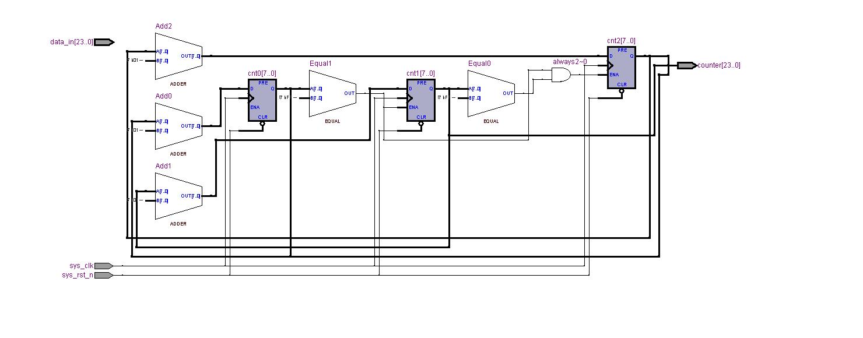
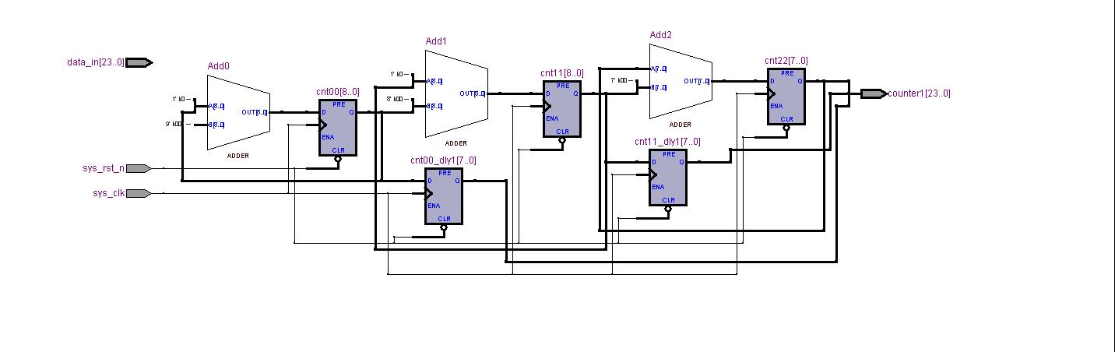
从上面两个图中明显看出第二种方法使用的MUX要少，即组合逻辑要少。

2009-10-25 (C) DongDong Stduio

